Министерство науки и высшего образования Российской Федерации Федеральное государственное бюджетное образовательное учреждение высшего образования

ТОМСКИЙ ГОСУДАРСТВЕННЫЙ УНИВЕРСИТЕТ СИСТЕМ УПРАВЛЕНИЯ И РАДИОЭЛЕКТРОНИКИ(ТУСУР)

Кафедра компьютерных систем в управлении и проектировании (КСУП)

РАЗРАБОТКА ПЛАГИНА "Кронштейн" ДЛЯ САПРа КОМПАС-3D V20

Проект системы по лабораторному проекту

по дисциплине «ОСНОВЫ РАЗРАБОТКИ САПР»

Выполнил:

студент гр. 588-2

______________Лапардин А.С

«___» _______________ 2021 г.

Руководитель:

к.т.н., доцент каф. КСУП

______________ Калентьев А.А.

«___» _______________ 2021 г.

# 1 Описание САПР

# Описание программы

САПР (Система Автоматизации Проектных Работ) — автоматизированная система, реализующая информационную технологию выполнения функций проектирования, представляет собой организационно-техническую систему, предназначенную для автоматизации процесса проектирования, состоящую из персонала и комплекса технических, программных и других средств автоматизации его деятельности.

Компас — семейство систем автоматизированного проектирования, универсальная система автоматизированного проектирования, позволяющая в оперативном режиме выпускать чертежи изделий, схемы, спецификации, таблицы, инструкции, расчётно-пояснительные записки, технические условия, текстовые и прочие документы.

# Описание API

API (англ. Application Programming Interface) – описание способов, которыми одна компьютерная программа может взаимодействовать с другой программой.

Взаимодействие внешнего приложения или подключаемого модуля с системой КОМПАС осуществляется посредством программных интерфейсов, называемых API. В КОМПАС на данный момент существуют API двух версий: API 5 и API 7.

Главным интерфейсом API системы КОМПАС является KompasObject. Получить указатель на этот интерфейс можно с помощью экспортной функции CreateKompasObject(). Методы этого интерфейса реализуют наиболее общие функции работы с документами системы, системными настройками, файлами, а также дают возможность получить указатели на другие интерфейсы. В таблице 1.1 приведены методы интерфейса KompasObject.

Таблица 1.1 – Методы интерфейса KompasObject

|  |  |  |  |
| --- | --- | --- | --- |
| Название | Тип входных параметров | Возвращаемое значение | Описание |
| Document3D() |  | Указатель на интерфейс документа трехмерной модели ksDocument3D | Даёт возможность получить указатель на интерфейс трёхмерного документа (детали или сборки) |
| ActiveDocument3D() |  | Указатель на интерфейс документа трехмерной модели ksDocument3D | Дает возможность получить указатель на активный трехмерный документ |
| GetParamStruct() | structType – тип интерфейса параметров | Указатель на интерфейс указанного типа из StructType2D | Метод для получения указателя на интерфейс графического документа (чертежа или фрагмента) |

Продолжение таблицы 1.1

|  |  |  |  |
| --- | --- | --- | --- |
| Visible |  | bool | Свойство видимости приложения |
| GetMathematic2D() |  | Указатель на интерфейс ksMathematic2D | Метод для получения указателя на интерфейс для работы с математическими функциями |

Графические документы имеют собственный интерфейс – ksDocument2D, со своими специфическими свойствами и методами. С помощью функций, присутствующих в ksDocument2D, создаются изображения в эскизах трехмерных операций. Свойства (члены данных) этого интерфейса позволяют динамически управлять настройками любого трехмерного документа системы из модуля. Наиболее используемые из них приведены в таблице 1.2.

Таблица 1.2 – Методы интерфейса ksDocument3D

|  |  |  |  |
| --- | --- | --- | --- |
| Название | Тип входных параметров | Тип возвращаемых данных | Описание |
| Create () | invisible-признак режима редактирования документа (TRUE-невидимый режим, FALSE – видимый режим), typeDoc – тип документа | TRUE – в случае успешного завершения | Дает возможность создать пустой документ (деталь или сборку) |
| GetPart() | Type – тип компонента из перечисления | Указатель на интерфейс компонента ksPart или IPart | Позволяет получить указатель на интерфейс компонента в сборке |
| UpdateDocumentParam() |  | TRUE – в случае успешного завершения. | Позволяет обновить настройки документа |

Метод ksDocument3D::GetPart возвращает указатель на интерфейс детали или компонента сборки – ksPart. Свойства и методы этого интерфейса управляют состоянием компонентов сборки, они почти полностью дублируют команды контекстного меню и панели свойств, доступные пользователю при работе с тем или иным компонентом.

Таблица 1.3 – Методы интерфейса ksPart.

|  |  |  |  |
| --- | --- | --- | --- |
| Название | Тип входных параметров | Тип возвращаемых данных | Описание |
| EntityCollection() | objType – тип объектов | В случае успеха указатель на интерфейс ksEntityCollection или IEntityCollection, в случае неудачи – NULL. | Формирует динамический массив трехмерных объектов и возвращает указатель на его интерфейс |
| GetPart() | type – тип компонента из перечисления | Указатель на интерфейс компонента ksPart или IPart | Получить указатель на интерфейс компонента |
| NewEntity() | objType – тип объекта. | Указатель на интерфейс ksEntity или IEntity. | Создает интерфейс нового трехмерного объекта и возвращает указатель на него |
| GetDefaultEntity() | objType – тип объекта. | Указатель на интерфейс ksEntity или IEntity. | Возвращает указатель на интерфейс объекта, создаваемого системой в трехмерном документе по умолчанию |

# Описание предмета проектирования

Кронштейн (нем. Kragstein — выступающий камень) — опорная деталь или конструкция, служащая для крепления на вертикальной плоскости (стене или колонне) выступающих или выдвинутых в горизонтальном направлении частей.

Модель кронштейна представлена на рисунке 2.1.

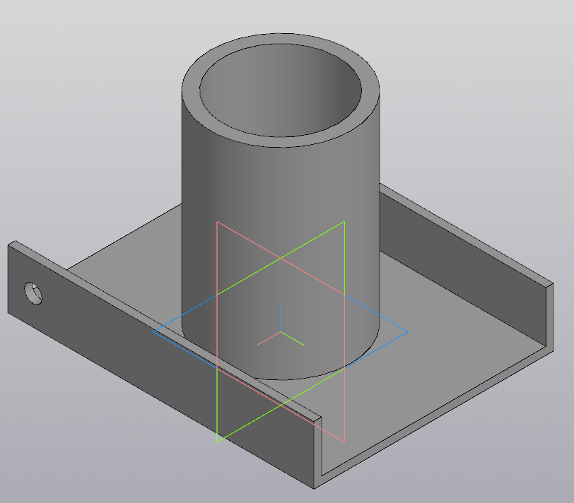

Рисунок 2.1– Кронштейн

Параметры кронштейна:

1. ширина пластины кронштейна A (70мм-100мм) (рисунок 2.2);
2. длина пластины кронштейна B (100мм-130мм) (рисунок 2.2);
3. внешний диаметр трубки C (50мм-70мм) (рисунок 2.2);
4. диаметр крепежного отверстия E (5мм-12мм) (рисунок 2.3);
5. высота крепежного отверстия D (7мм-15мм) (рисунок 2.3);
6. высота боковой стенки F (20мм-30мм) (рисунок 2.3);
7. внешний диаметр трубки должен быть меньше, чем расстояние между боковыми стенками;
8. крепежное отверстие не должно выходить за пределы боковой стенки.

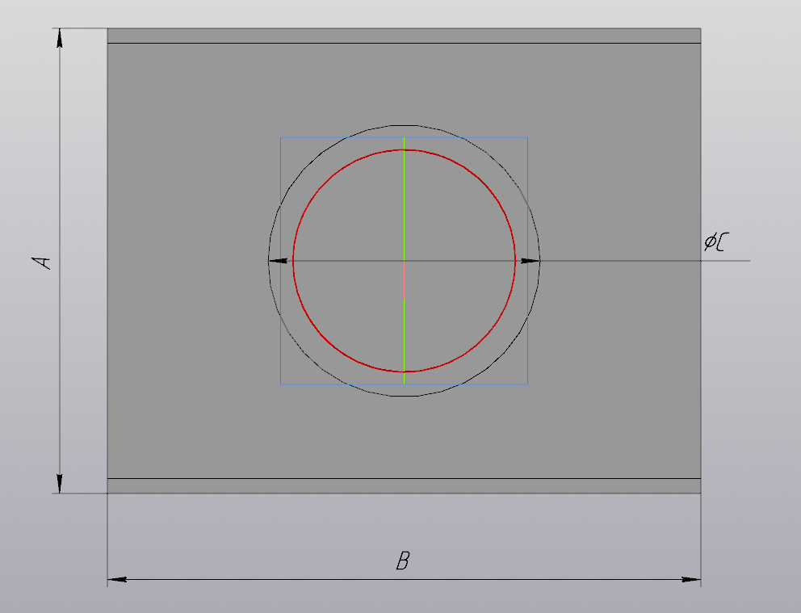

Рисунок 2.2 – Чертеж с обозначением, ширины пластины кронштейна, длины пластины кронштейна, внешнего диаметра трубки

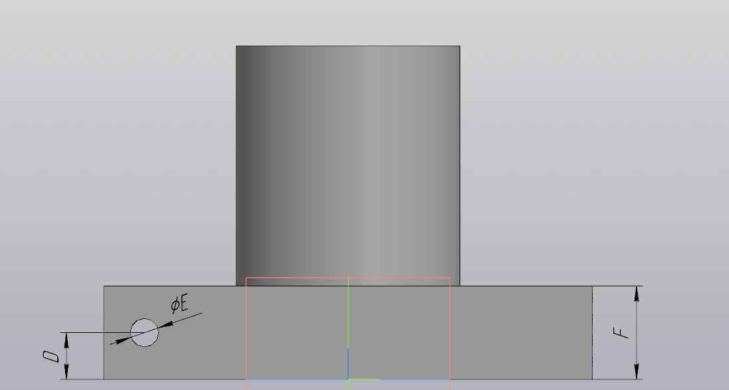

Рисунок 3 – Чертеж с обозначением диаметра малого отверстия, высоты крепежного отверстия, высоты боковой стенки

# Проект программы

# Описание технических и функциональных аспектов проекта

Для графического описания абстрактной модели проекта, а также пользовательского взаимодействия (сценарии действия) использован стандарт UML.

UML язык графического описания для объектного моделирования в области разработки программного обеспечения. UML является языком широкого профиля, это – открытый стандарт, использующий графические обозначения для создания абстрактной модели системы, называемой UML – моделью. UML был создан для определения, визуализации, проектирования и документирования, в основном, программных систем. UML не является языком программирования, но на основании UML возможна генерация кода и наоборот.

При использовании UML была простроена диаграмма классов.

# Диаграмма классов

Диаграмма классов – структурная диаграмма языка моделирования UML, демонстрирующая общую структуру иерархии классов системы и их взаимосвязи между ними, их коопераций, атрибутов (полей), методов.

На рисунке 3.2 представлена диаграмма классов.

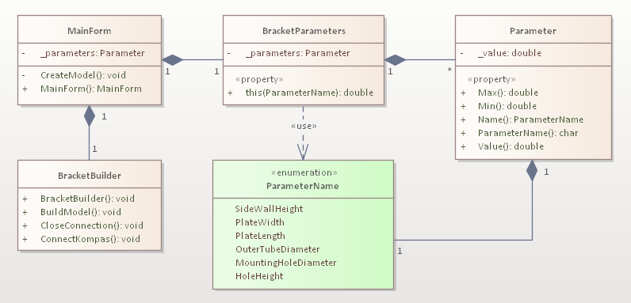

Рисунок 3.2 – Диаграмма классов

Класс MainForm содержит в себе экземпляры классов BracketParameters и BracketBuild. Первый содержит в себе список экземпляров класса Parameter, где хранятся значения параметра. Второй содержит в себе методы для работы с САПР Компас 3D. В перечислении ParameterName хранятся именования параметров.

# Макет пользовательского интерфейса

Пользовательский интерфейс представляет собой форму для ввода параметров. При нажатии на кнопку «Построить» строится 3D-модель формы для льда. В правой части интерфейса расположены подсказки в виде картинок. На рисунке 3.2 представлен макет пользовательского интерфейса.

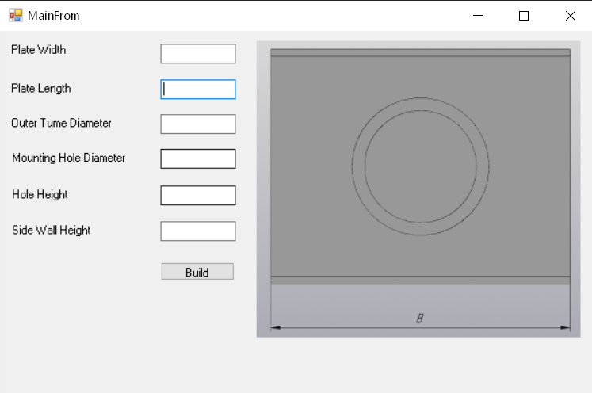

Рисунок 3.2 – Макет пользовательского интерфейса

# Список использованной литературы

1. Официальный сайт Kompas. [Электронный ресурс] – Режим доступа: <https://kompas.ru/kompas-3d/about/> (дата обращения 26.10.2021);
2. API – Библиотека обучающей и информационной литературы. [Электронный ресурс] – Режим доступа: <http://www.k2x2.info/kompyutery_i_internet/kompas_3d_v10_na_100/p9.php> (дата обращения 26.10.2021);
3. Мартин Ф. UML. Основы. Краткое руководство по стандартному языку объектного моделирования. Изд: Символ-Плюс,2011, с.192 (3-е издание);